申 込 書

申込者名
住所 | 〒
連絡先
啓発物希望数
海づくり大会のぼり |  | 海づくり大会マグネット | 町制20周年のぼり
枚  （※最大1枚まで）  サイズ：縦177cm×横60.5cm  ※のぼり旗とポールのみ  貸出  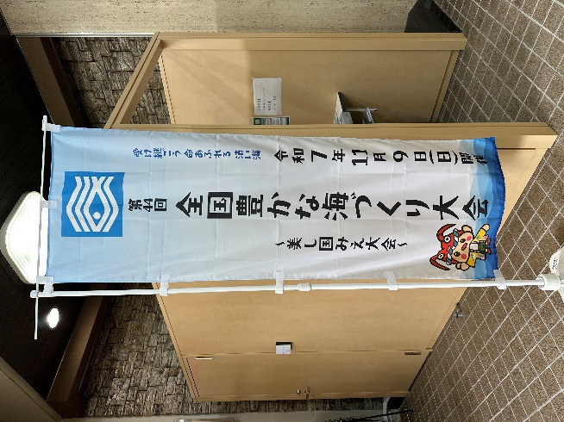 |  | 枚  （※最大2枚まで）  サイズ：縦25cm×横50cm  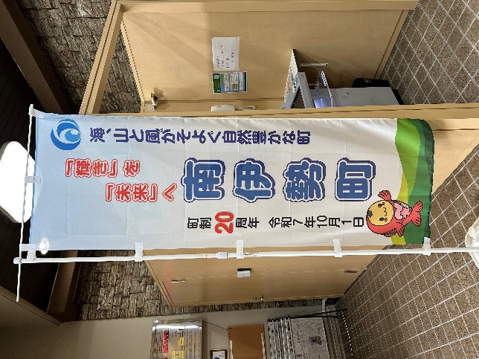  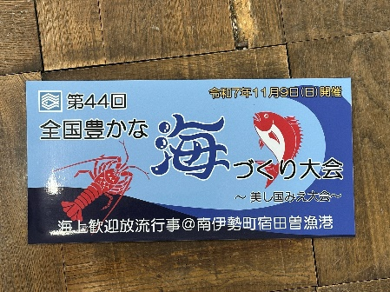 | 枚  （※最大1枚まで）  サイズ：縦177cm×横60.5cm  ※のぼり旗とポールのみ  貸出
備考
・両のぼりとも、のぼり旗とポールのみ貸し出します。
・配布した啓発物は、令和7年11月9日以降に回収させていただきます。

